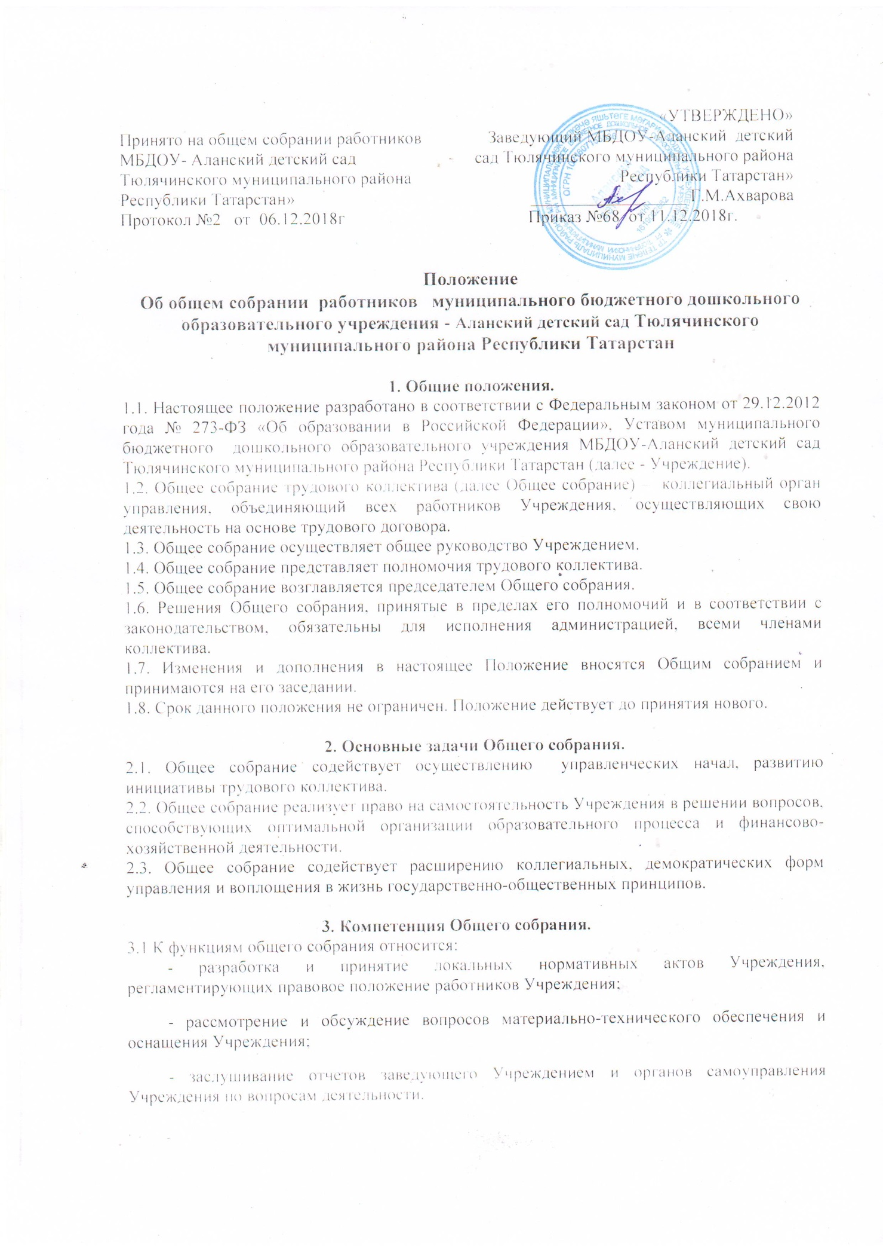

4. Права Общего собрания.
4.1. Общее собрание имеет право:
- участвовать в управлении Учреждением;
- выходить с предложениями и заявлениями на Учредителя, в органы муниципальной и государственной власти, в общественные организации;
4.2. Каждый член Общего собрания имеет право:
- потребовать обсуждения Общим собранием любого вопроса, касающегося деятельности Учреждения, если его предложение поддержит, не менее одной трети членов собрания;
- при несогласии с решением Общего собрания высказать свое мотивированное мнение, которое должно быть занесено в протокол.

- Организация управления Общим собранием.
5.1 Общее собрание формируется из числа всех работников Учреждения. На первом заседании учебного года общего собрания работников избирается председатель и секретарь собрания со сроком полномочий один год.
5.2. . Общее собрание собирается не реже двух раз в год. Общее собрание работников считается правомочным, если на нем присутствует не менее половины его членов. Решения на общем собрании работников принимаются простым большинством голосов от числа присутствующих членов общего собрания работников посредством открытого голосования.
5.3.На заседании Общего собрания могут быть приглашены представители Учредителя, общественных организаций, органов местного самоуправления. Лица, приглашенные на собрание, пользуются правом совещательного голоса, могут вносить предложения и заявления, участвовать в обсуждении вопросов, находящихся в их компетенции.
5.4. При равном количестве голосов решающим является голос председателя Общего собрания.
5.5. Процедура голосования определяется Общим собранием. Решения общего собрания реализуются приказами заведующего Учреждением.
5.6. Деятельность Общего собрания регламентируется локальным актом Учреждения, которое не может противоречить законодательству и настоящему Уставу.

6. Ответственность Общего собрания.
6.1. Общее собрание несет ответственность:
- за выполнение, выполнение не в полном объеме или невыполнение закрепленных за ним задач и функций;
- соответствие принимаемых решений законодательству РФ, нормативно-правовым актам.

7. Делопроизводство Общего собрания
7.1. В ходе заседания общего собрания работников его секретарь ведет протокол.
7.2. В протоколе фиксируются: повестка дня, краткое содержание доклада выступающих, ход обсуждения вопросов, порядок и итоги голосования, принятое решение
7.3. Протоколы подписываются председателем, секретарем Общего собрания и хранится в Учреждении.
7.4. Нумерация протоколов ведется от начала учебного года.
7.5. Протоколы Общего собрания нумеруется постранично, прошнуровывается, скрепляется подписью заведующего и печатью Учреждения.

